## Сириус по Биологии для 2-ой группы 08 октября 2025 г.

#### Работа предназначена для группы Сириус №2

Белгородская область (31 регион), Брянская область (32 регион), Владимирская область (33 регион), Воронежская область (36 регион), город Санкт-Петербург (78, 98 регион), Ивановская область (37 регион), Калининградская область (39 регион), Калужская область (40 регион), Кировская область (43 регион), Костромская область (44 регион), Курская область (46 регион), Ленинградская область (47 регион), Липецкая область (48 регион), Нижегородская область (52 регион), Орловская область (57 регион), Республика Марий Эл (48 регион), Республика Мордовия (13 регион), Республика Татарстан (16 регион), Республика Чувашия (21 регион), Рязанская область (62 регион), Смоленская область (67 регион), Тамбовская область (68 регион), Тверская область (69 регион), Тульская область (71 регион), Ярославская область (76 регион).

## Вопросы 5-6 класс

**Задание 1. У каких животных есть структура с похожими функциями и названием?**



У насекомых  
У ленточных червей  
У птиц  
У двустворчатых моллюсковОтвет:

**Задание 2. Что висит на ветке ели?**

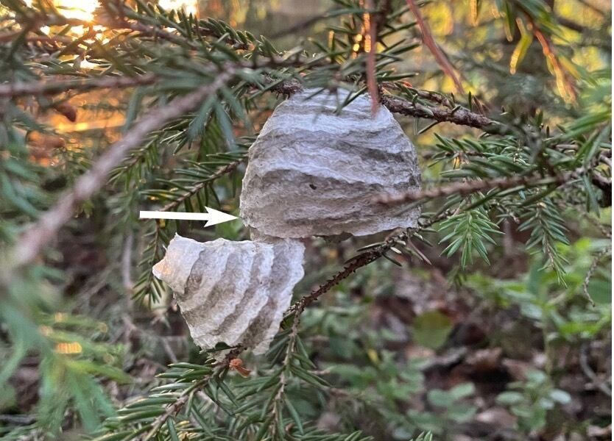

Гнездо насекомых  
Гнездо птицы  
Плодовое тело паразитического гриба  
Плод растенияОтвет:

**Задание 3. Какое растение даёт сырьё для производства перловой крупы?**

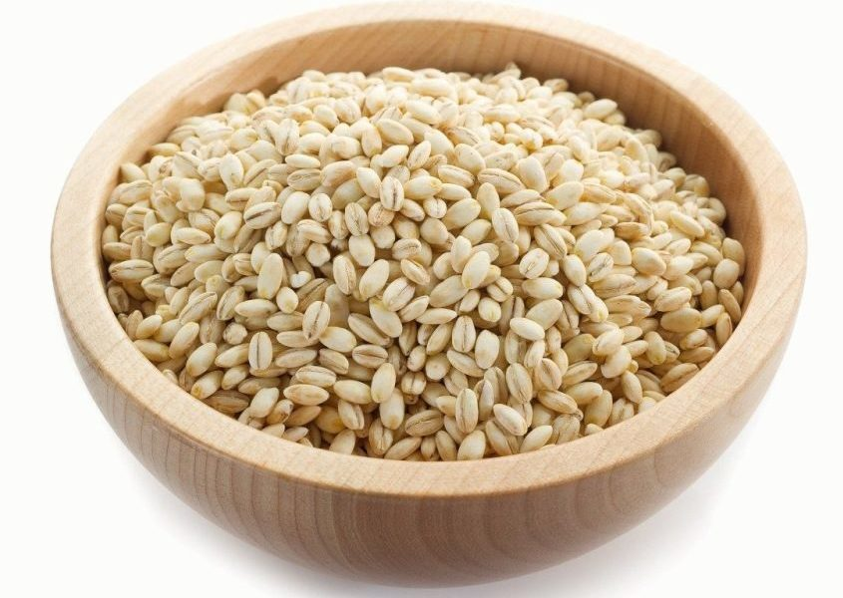

Просо  
Овёс  
Ячмень  
ПшеницаОтвет:

**Задание 4. Широко известно, что волки умеют выть.** При этом иногда раздаётся сразу несколько голосов животных, находящихся в разных местах. Какое утверждение о волках может быть сделано на основе этой информации?  
У волков есть звуковая коммуникация  
По типу питания волки — хищники  
У волков обычно 4–8 волчат в одном помёте  
Волки охотятся стаями

**Задание 5. Какой организм в ходе своей жизни (индивидуального развития) длительно взаимодействует с тремя средами жизни и имеет к ним различные приспособления (адаптации)?**

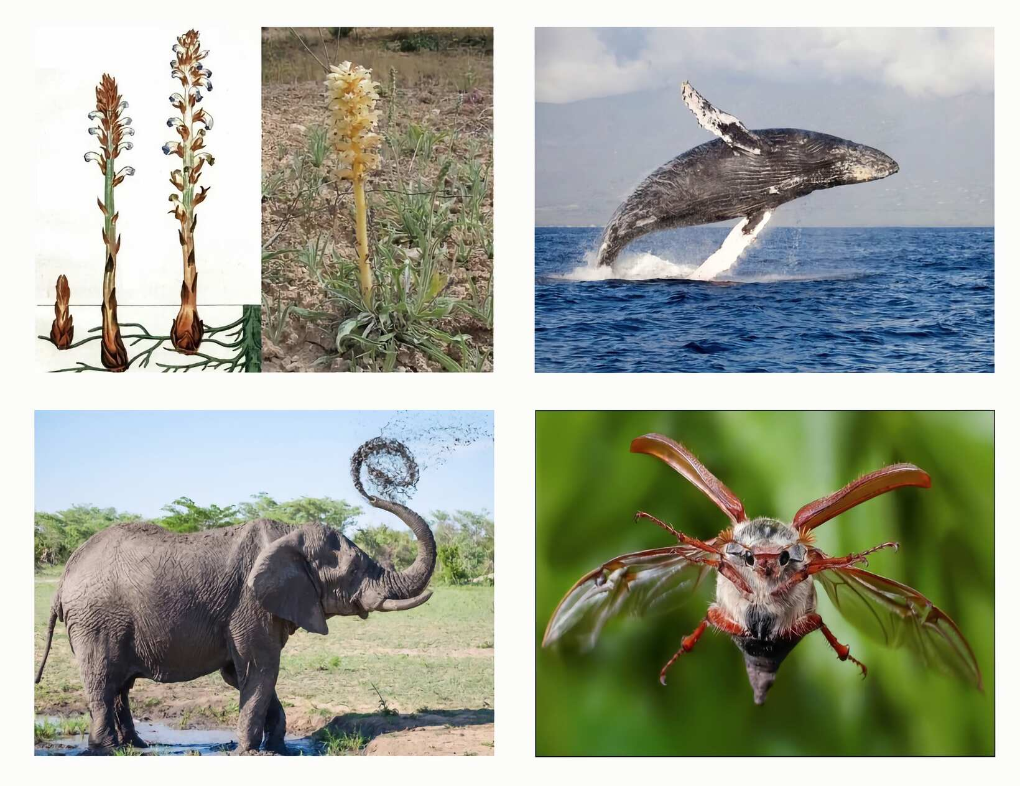

**Задание 6. Какая клетка представляет собой самостоятельный организм?**

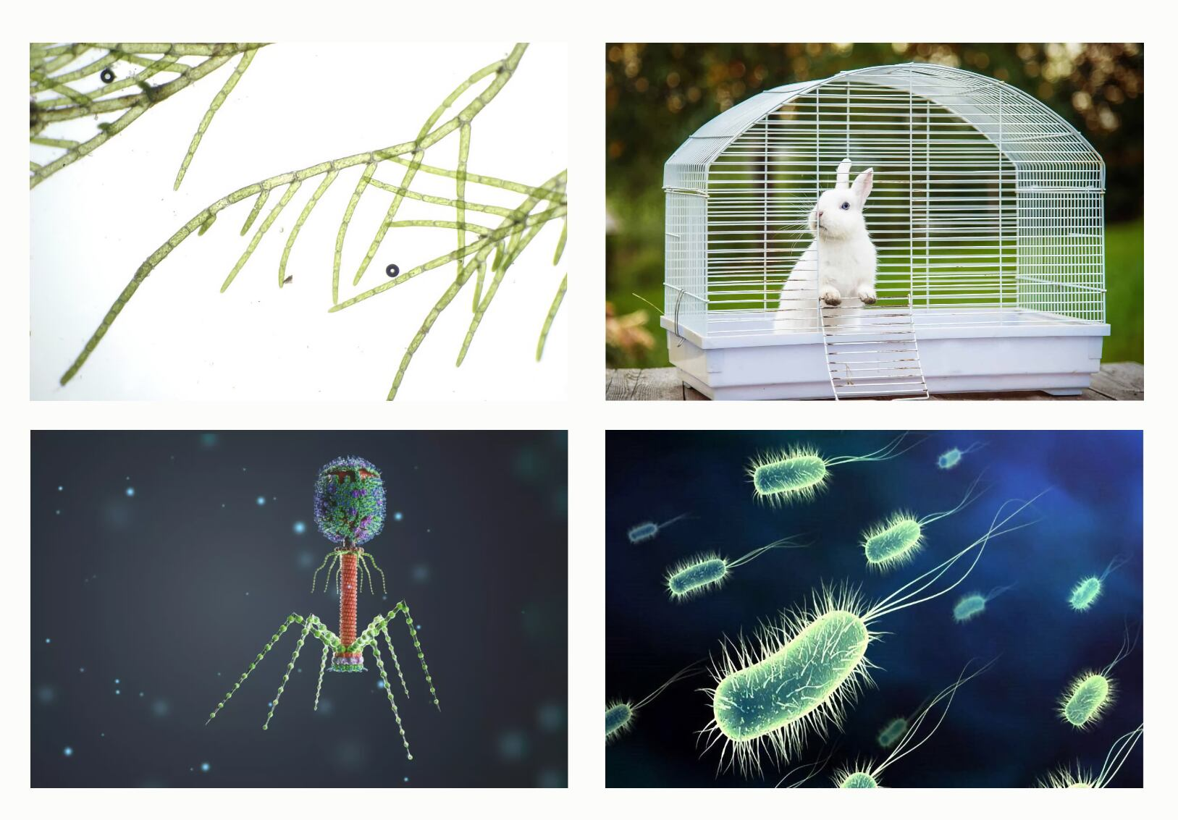

**Задание 7. Настоящие тюлени — вторичноводные млекопитающие.** Это означает, что их предки, как и предки китообразных, жили на суше, но затем освоили водную среду. Однако некоторую связь с исходной средой обитания они сохранили. Что представители настоящих тюленей **НЕ** могут делать в воде?  
Поедать добычу  
Размножаться  
Охотиться  
Спать

**Задание 8. Что общего у крокодилов и бегемотов?**И те, и другие относятся к классу Земноводные  
И те, и другие — хищники  
И те, и другие живут только в Африке  
И те, и другие — полуводные животные

**Задание 9. Какой из перечисленных органов человека самый большой по весу?**Сердце  
Печень  
Лёгкие  
Желудок

**Задание 10. Какой газ растения выделяют при дыхании?**Кислород  
Углекислый газ  
На свету — кислород, а в темноте — углекислый газ  
Растения не осуществляют процесс дыхания

**Олимпиада «Сириус» по Биологии 5-6 класс**, школьный этап на **08.10.2025** г. Включает в себя авторский разбор вопросов для **5 и 6 класса**. Материалы являются официальными взяты с uts.sirius.online